Приложение 8 к Нормам и правилам в области промышленной безопасности
«Инструкция по комплексному
обеспыливанию воздуха»
(пункт 6.7)

Схема очистки воздуха при работе опрокидывателя

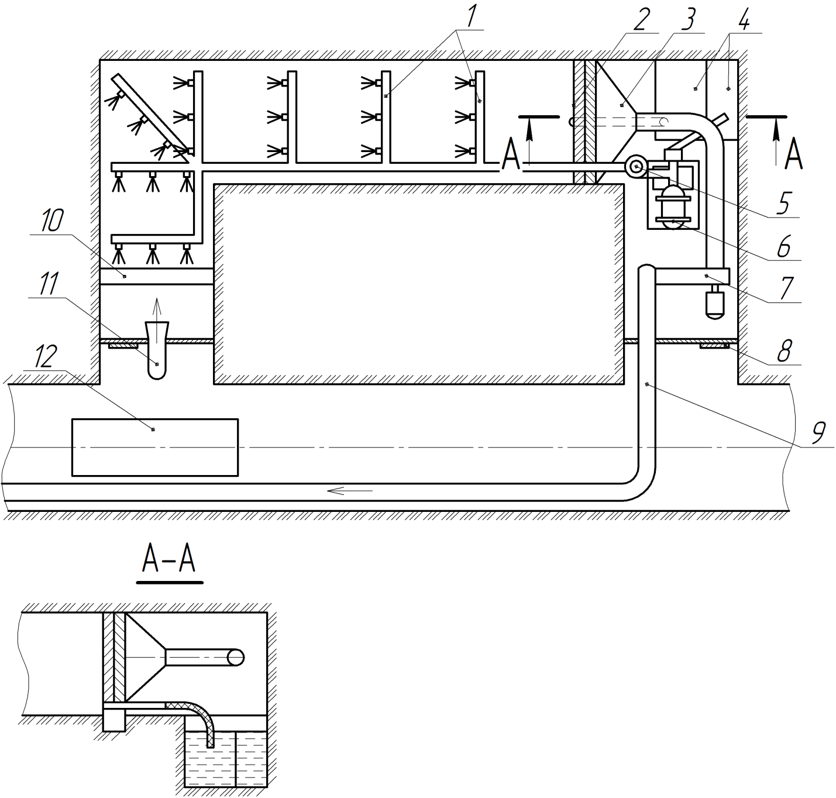

1 – металлическая труба с оросителями; 2 – каплеотделитель; 3 – диффузор; 4 – резервуар-отстойник; 5 – штрековый фильтр; 6 – насос; 7 – центробежный вентилятор; 8 – двери; 9 – воздухопровод к вентиляционному стволу; 10 – отбойник; 11 – аспиратор для отсасывания из бункера; 12 – опрокидыватель.

